
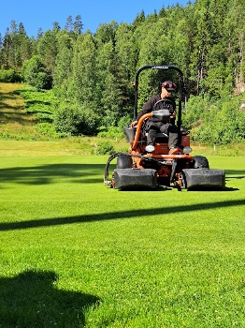
Bredareds Golfklubb ligger endast en kvarts bilresa från Borås centrum, i mysiga Bredared.
Golf, glädje och gemenskap som är våra ledord genomsyrar hela klubbens verksamhet.
Vi är en familjär golfklubb med medlemmarna i fokus. Trivsamhet och hållbarhet är viktigt för oss!

Anställning och villkor:
Vi söker en tjänst för säsongsanställning på 7 månader, 100 % heltid under tidsperioden april t.o.m. oktober. Arbetstiden är förlagd till vardagar och helgarbete kan förekomma.
Lön enligt avtal.

Vi ser gärna att du har:
• Erfarenhet av golfbaneskötsel eller arbete med andra grönytor
• Maskinintresse samt B-körkort och/eller andra förarbevis
• Relevant utbildning inom området är meriterande

Som person är du:
• Golfintresserad och arbetsvillig
• Serviceinriktad och ansvarstagande
• Professionell och positiv i ditt bemötande

Välkommen med din ansökan till
E-post: emil.flysjo@bredaredsgk.se

Intervjuer sker löpande

För mer information om tjänsten, kontakta:
Emil Flysjö, Banchef, Bredareds Golfklubb
Mobil: 0707-419845

Brinner du för golfbaneskötsel
Bredareds Golfklubb söker banpersonal 2026.

